建筑工程学院第十九届学生会换届选举通知
为了适应高校学生会工作的新形势，满足大学生成长、成才、成功的新要求，充分发挥学生会自我教育、自我管理、自我服务、自我监督的职能，使我院团学工作更富创新性、针对性和实效性，学院团总支按照学生工作处和校团委新学期的工作要点，紧密结合本学院的学生工作实效，拟对学院学生会进行机构改革，并进行新一届学生会的换届选举。现将有关情况通知如下：
一、学生会组织性质
建筑工程学院学生会是在学院党总支的领导下，在院团总支、校学生会指导下开展工作的学生自治群众组织。
二、学生会宗旨
学生会全体成员以“全心全意为同学服务”为工作理念，秉承“团结 勤奋 求真 务实”的工作宗旨，积极参与学校学生管理，维护学生合法权益，丰富校园文化生活，提高学生综合素质。倡导自我教育、自我管理、自我服务、自我监督，营造学院学生文化的良好氛围。
四、竞选对象
建筑工程学院2017级全体学生
五、竞选条件
1.热爱学生会工作，愿意为广大同学服务，为学院的学生工作奉献才智；工作积极主动，具有大局意识；
2.具有较好的群众基础，有工作经验者优先考虑；
3.竞选者原则上要求上学期智育成绩或综合测评在班级或专业前50%、无不及格课程。
六、换届流程
1.报名申请（2019年3月5日）：有意向参与各岗位竞选的人员将学生会岗位申请表（见附件1）纸质版交至12#332学生会办公室，截止到3月5日21:30。
2.第一阶段面试（2019年3月7日）：无领导小组讨论，主要考察候选人的语言表达能力、组织协调能力、决策能力、沟通能力、应变能力、创新能力等，也可以考察候选人的自信心、热情度、内外向、情绪稳定性甚至是个人魅力等。面试由团总支老师、第十八届学生会主席团、部长及各班级学生代表等成员共同担任评委。
3.第二阶段面试（2019年3月7日）：狼人杀，主要考察候选人的逻辑思维能力、分析能力、语言表达能力、说服能力、组织协调能力、心理素质等，面试由团总支老师、第十八届学生会主席团、部长及各班级学生代表等成员共同担任评委。
4.公示名单：经综合评议、团总支审核确定后公示，公示期三天；
3.成立大会：公示期满后择期举行第十九届学生会成立大会。
七、本次机构改革、换届选举及其他未尽事宜由学院团总支负责解释。

建筑工程学院团总支
2019年3月4日

附件1：
建筑工程学院学生会岗位申请表
姓 名 |  |  |  | 性 别 |  |  | 1寸照片
班 级 |  |  |  | 联系方式
现任职务 |  |  |  | 本学期内有  无挂科情况
学期班级  智育名次 | 1/40 |  |  | 学期班级  综测名次 |  | 1/40
竞选职位 | 第一志愿 |  |  |  |  | 是否服从调剂  （是或否）
 | 第二志愿
对所竞选岗位的工作思路

个人简历
是否符合竞选人条件
备注

附件2：
建筑工程学院学生会简介
（一）机构设置
学院学生会的领导团队为主席团，下设五个中心单位（综合事务中心、安全自律中心、学习发展中心、素质拓展中心、新闻宣传中心）社团联合会和易班工作站、二十个内设部门（学生秘书处、学生党建部、学生团建部、勤工助学部、安全督查部、权益调研部、纪律检查部、宿舍管理部、学术学习部、科技创新部、体育活动部、文化艺术部、就业服务部、素质拓展部、公关实践部、心理健康部、新闻采编部、媒体编辑部、宣传设计部、技术开发部）。
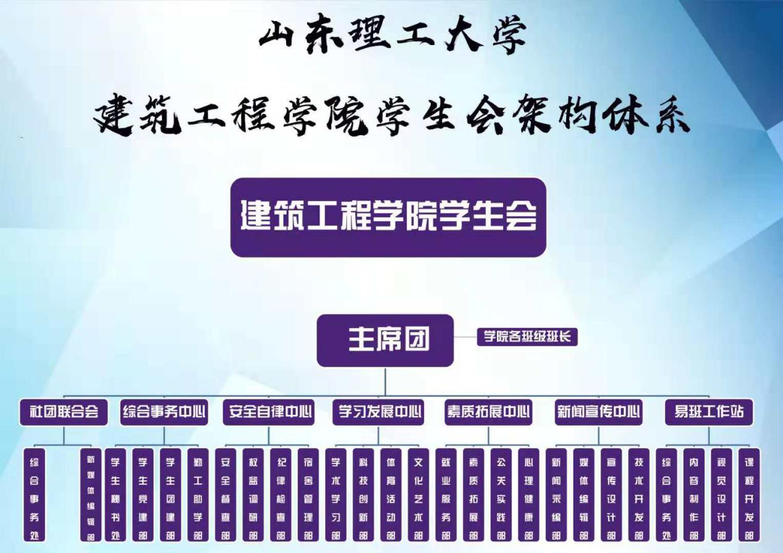
（二）主席团的构成与分工
主席团设主席一名、副主席六名。主席是主席团的第一责任人，负责统筹规划学生会各项事务和管理学生会内部成员；副主席是主席团的重要成员，负责分管学生会各项具体事务并协助主席完成学院领导交予学生会的各项重大或紧急事务。
副主席兼社团联合会理事长，分管社团各项事务；
副主席甲，分管部门:学生秘书处、学生党建部、学生团建部、勤工助学部；
副主席乙，分管部门:安全督察部、权益调研部、纪律检查部、宿舍管理部；
副主席丙，分管部门：学术学习部、科技创新部、体育活动部、文化艺术部；
副主席丁，分管部门:就业服务部、素质拓展部、公关实践部、心理健康部；
副主席戊，分管部门：宣传设计部、新闻采编部、媒体编辑部、技术开发部；
（三）内设部门岗位配置与工作职责
1.学生秘书处
设部长1名，副部长2名，干事设置4-5名。
工作职责：
（1）筹备学生会重要会议，负责相关会议记录；
（2）负责学生会各种文件整理，物品保管和学生会活动经费的申请；
（3）负责学生会各部门及个人量化考核，保证评优顺利进行；
（4）负责各项大型活动的统筹协调工作，同时是主席团和各部门的联络部门；
（5）负责学生会办公软件技能培训工作。
2.学生党建部
设部长1名，副部长2名，干事设置4-5名。
工作职责:
负责全院学生的思想引导和教育工作，与学院老师联系密切，主要包括入党积极分子的培训、管理和考核；
负责学院的政治建设、思想建设、组织建设、制度建设、纪律建设等，具有鲜明的党性和实践性。
3.学生团建部
设部长1名，副部长2名，干事设置4-5名。
工作职责：
- 负责协助学校、学院加强对共青团员的思想引领和教育工作；
- 做好对学生干部及学院学生的思想引领和主题教育；
- 负责协助团总支做好学院各团支部建设，做好团员教育管理服务和评奖评优工作；
- 负责组织开展主题团日活动，并全程进行指导，活动结束后进行总结、评比、上报材料；
- 负责组织策划团校培训；
- 协助团总支老师做好团学工作。
4.勤工助学部
设部长1名，副部长2名，干事设置3-4名。
工作职责：
（1）负责学院学生的绿卡评定工作；
（2）协助老师做好学校及学院各项奖学金助学金的评选和发放；
（3）做好学生的勤工俭学工作。
5.安全督察部
设部长1名，副部长2名，干事7-8名。
工作职责:
- 负责畅通安全信息通道，增强学生安全意识；
- 负责保证学生公寓安全，对违章电器进行查处；
- 负责对活动会场秩序进行保障工作。
6.权益调研部
设部长1名，副部长2名，干事设置3-4名。
工作职责：
（1）以网络、走访、调查问卷等形式及时调研学生关注的热点问题及思想动态；
（2）维护学生权益，加强与学校权益部门的交流与联系；
（3）每学期召开一次学生维权座谈会，组织开展学生校园安全宣讲会。
7.纪律检查部
设部长1名，副部长2名，干事设置6-7名。
工作职责：
（1）负责全院学生干部工作作风的检查和督导；
（2）对日常早操、上课、晚自习和宿舍晚上人员在校情况进行检查，对检查结果及时进行通报；
（3）对学校和学院安排的重大活动的现场秩序和人员到位情况进行检查督导。
8.宿舍管理部
设部长1名，副部长2名，干事设置3-4名。
工作职责：
（1）修订并落实好学院的宿舍管理条例，协助管理员做好公寓的卫生检查工作；
（2）做好公寓的文化建设，定期开展“宿舍文化节”活动，营造良好氛围；
（3）配合公寓管理中心开展相关工作，做好公寓定时熄灯的坚持和督促工作；
（4）负责优良学风宿舍创建和评选工作。
9.学术学习部
设部长1名，副部长2名，干事设置4-5名。
工作职责：
（1）做好学院的学风建设工作，深入了解学生学习情况，收集学习中学生存在的各种问题；
（2）组织开展各项学术交流活动；
（3）举办优秀学长交流会、考研交流会、学风宣讲会等活动；
（4）负责评选学院优秀学风班集体。
10.科技创新部
设部长1名，副部长2名，干事设置4-5名。
工作职责：
（1）负责学院学生的科创新研究成果统计和科技创新活动的策划和组织工作；
（2）组织学生参加学校科创中心开展的所有赛事；
（3）做好和专业社团的沟通衔接工作，形成合力。
11.体育活动部
设部长1名，副部长2名，干事设置4-5名。
工作职责：
（1）负责组织参加“阳光体育节”、校运动会、“12、9”万米接力等体育活动；
（2）负责学院篮球队、排球队等队伍的选拔和训练；
（3）负责学院篮球赛、排球赛等比赛的组织；
（4）负责年终阳光体育运动的考评工作。
12.文化艺术部
设部长1名，副部长2名，干事设置4-5名。
工作职责：
（1）组织参加学校各项文艺与娱乐活动；
（2）组织筹备学校和学院的特色团支部风采大赛；
（3）选拔队员参加运动会健美操比赛；
（4）发掘有文艺天赋的学生，举办文艺特长培训班。
13.就业服务部
设部长1名，副部长2名，干事设置3-4名。
工作职责：
（1）负责毕业就业信息及考研信息的统计整理；
（2）做好毕业生专场招聘的服务工作及其他相关工作。
14.素质拓展部
设部长1名，副部长2名，干事设置3-4名。
工作职责：
（1）组织好学院学生的素质拓展活动；
（2）组织好寒暑假社会实践工作，做好实践报告的检查评比工作；
（3）做好学院的素质拓展学分认证工作。
15.公关实践部
设部长1名，副部长2名，干事4-5名。
工作职责:
- 负责策划、组织暑期社会实践；
- 负责汇总各社会实践队伍申报（汇报）材料、社会实践活动评定工作的开展以及实践成果的展示，社会实践报告查重及评选，负责学院外联工作。
16.心理健康部
设部长1名，副部长2名，干事设置3-4名。
工作职责：
（1）关注学生心理健康，协助团支部开展心理健康活动，提升学生的心理素质；
（2）开展“5.25”心理健康节、组织参加心理健康活动；
（3）负责联系各班级心理委员，时刻关注学生心理健康；
（4）定期进行心理素质拓展活动；
（5）定期组织学生干部进行团体心理训练活动。
17.新闻采编部
设部长1名，副部长2名，干事设置5-6名。
工作职责：
（1）负责对学院各类会议、活动、比赛进行跟踪报道，撰写新闻稿件；
（2）负责学院各类会议、活动、比赛现场的摄影，每月对图片进行整理汇总存档；
（3）撰写学院新闻经审核后及时向校报、校信息、理工视窗、理工青年、青春在线和学院网站进行投稿；
（4）配合好宣传部和网络编辑部提供文字和图片。
18.媒体编辑部
设部长1名，副部长2名，干事设置3-4名。
工作职责：
（1）负责学院网站的更新维护和新闻稿件的检查纠正工作；
（2）负责山东理工大学建工团总支微信公众号的编辑推送工作；
19.宣传设计部
设部长1名，副部长2名，干事设置3-4名。
工作职责：
（1）负责学院的宣传板设计、制作；
（2）负责宣传栏的日常维护更新和条幅设计等工作；
（3）配合好记者团和网络编辑部提供技术支撑。
20.技术开发部
设部长1名，副部长2名，干事设置2-3名。
工作职责:
- 负责学院各类标志设计、网站的维护、绿幕视频的制作；
- 培养任意软件熟练使用经验、熟知代码编程、画图能力优秀、思想创新能力。

